Муниципальное бюджетное общеобразовательное учреждение
Олонская средняя общеобразовательная школа

КЛАССНЫЙ ЧАС В 8 КЛАССЕ
На тему:
«А.А. Тороев – наследие бурят»

Классный руководитель
Чаплыгина Е.В.

2016г.

Цель:
- показать богатый колорит бурят, их культуру, быт и обычаи;
- нарисовать рисунки по рассказам, сказкам, сказаниям А.А. Тороева;

Задача:
– познакомить обучающихся с улигером, заинтересовать для самостоятельного изучения ими произведений бурятской литературы.
- через произведения А.А. Тороева, еще раз обратить внимание обучающихся на чувства: доброжелательности, любви, взаимопомощи, поддержки, коллективизма.

Учитель: (1 слайд) В нашей стране мало кто не слышал о «Слове о полку Игореве». Но для многих, в т.ч. и для некоторых бурят, в новинку, что небольшой по численности народ в Сибири создал около 200 героических произведений! Кроме того, сказки, легенды и предания также заслуживают всяческого внимания. Это несомненный вклад в общемировую культуру.
Иметь представление о произведениях устного народного творчества весьма полезно для каждого из нас, для пополнения нашего культурного запаса.
Кому мы обязаны тем, что можем читать эти замечательные произведения глубокой старины? Конечно же, самим улигершинам (сказителям), которые, обладая феноменальной памятью, бережно хранили в своей памяти и передавали потомкам тысячи стихотворных строчек, воспевающих подвиги героев. Собиратели легенд, сказок и преданий записали их когда-то и донесли до нас.
Но бурятский язык теперь не знают и многие буряты. Тем, что мы можем читать эти замечательные произведения на русском языке, мы обязаны собирателям и переводчикам фольклора. Это очень кропотливый труд, не всегда заметный и отмечаемый наградами.
(2 слайд)
1. Улигеры – вершина народной поэзии бурят.
На небо ты вознесся –
Светишь самой крупной звездой…
Из века в век
Народ тебя вспоминает
И словом «Улигер» называет…
А. Тороев «Эрэ Тохол мэргэн»
Фольклор – один из древнейших и наиболее ярких видов духовной культуры бурят. Основные его жанры – мифы, легенды, предания, героический эпос, сказки, песни, загадки, пословицы и поговорки. В том, что они дошли до нас из глубины веков, мы обязаны сотням безымянных сказителей. Их стараниями до XX века не обрывалась связь времен, они помогали людям верить в доброе и светлое.
Широко были распространены и любимы в народе этические сказания – улигеры, например, «Аламжи Мэргэн», «Алтан Шаргай», «Айдуурай Мэргэн», «Шоно Батор» и другие. Среди этих известных эпосов вершинное народно-поэтическое творение – эпос «Гэсэр». Имя Гэсэра, богатыря-поборника добра и справедливости, звучит как символ нравственных ценностей для многих народов, населяющих территорию от Байкала до Гималаев. Недаром «Гэсэр» называют Илиадой Центральной Азии, насчитывающей десятки тысяч стихотворных строк.
Наверное, недаром буряты были всегда патриотичны, ведь в их среде родились подобные строчки:
(3 слайд)
Возвращается человек к воде,
Которую в детстве пил,
Возвращается человек к земле,
На которой маленьким жил.
Собирайтесь-ка все в дорогу,
Мы поедем к родному порогу.
(«Гэсэр»)
120 лет со дня рождения Аполлона Андреевича Тороева – человека внесшего огромный вклад в дело сохранения памятников устного народного творчества.
Это был удивительный человек. Народный певец. Музыкант. Поэт. Сказитель-улигершин. Сказочник. Неутомимый пропагандист устной поэзии бурят. Общественный деятель. Три четверти века пел песни о родном крае, о его славных тружениках.
Аполлон Андреевич Тороев родился 14 декабря 1893 г. в улусе Шунта Боханского аймака Усть-Ордынского Бурятского автономного округа Иркутской области. В семнадцатилетнем возрасте, в 1910 г., при несчастном случае Аполлон Андреевич Тороев повредил глаза и потерял полностью зрение. С тех пор его стихией стали песни, сказки. Заслуга А. Тороева в том, что он сумел сохранить от забвения немало ценнейших образцов народной поэзии, неповторимых памятников культуры своего времени.
Творчество А. Тороева - интересное явление в художественной культуре бурят. Оно представляет связующее звено между фольклором и литературой,- в этом его своеобразие, обусловленное эпохой. Всего Аполлоном Андреевичем издано на бурятском и русском языках 20 книг. Обычный улигершин при всем своем мастерстве в основном передает самым добросовестным образом готовые тексты народных произведений. Тороев же в своей деятельности идет дальше – на основе лучших образцов народной словесности создает совершенно новые песни, сказки и улигеры-поэмы, становится активным художником-творцом.¹
Обширен репертуар улигеров и сказок А.А. Тороева: бурятские народные улигеры – 30 произведений, новые улигеры-поэмы и сказы – 14, бурятские народные сказки – 88, сказки созданные Тороевым, а также переделанные им на основе народных – 31, предания – 5.

А сейчас давайте прослушаем сюжет улигера
«Эрэ Тохол мэргэн».
Начинается улигер с эпиграфа:
В доме с окнами нашем
Сладкозвучный вспоем улигер,
Чтоб друзья, сидящие рядом,
Насладиться эпосопением могли…
Начало улигера дается Тороевым поэтическими картинами, в которых упоминаются родные, любимые места слушателей. Не каждый сказитель называл свой бурятский народ, Байкал, Ангару – все это просто имелось в виду, Тороев же, внося тут свои собственные строки, акцентирует на это внимание, чтобы усилить воздействие сказания на присутствующих:
Байкал – великое море
Был маленьким совсем,
Сверкающая золотыми блестками
Ангара – река
Ручейком тогда была…
Основная сюжетная линия – мотив героического сватовства героя. Из книги судеб Эрэ Тохол Мэргэн узнает, где живет его суженая. Не раздумывая, садится на коня и едет за невестой:
Одна головешка костром не воспылает,
Один человек семью не составляет.
Путь предстоит нелегкий и не безопасный. Юношу ждут тяжелые испытания. Эрэ Тохол сражается с громадной тринадцатиголовой желтой змеей, стопятиголовый кусающий желтый мангадхай. Ему помогает одолеть мангадхая суженая, будущая жена. Известно, что бурятские жёны считались надёжными, верными подругами своих мужей-героев. Получено благословление у отца Шураг Тайжи-девицы. Свадьба. Наш герой с молодой супругой едет домой. Дорогой он встречается с незнакомым человеком по имени Хан Туухэй Мэргэн, который неожиданно оказывается … старшим братом Эрэ Тохол Мэргэна.
Позже на братьев нападает вооруженный до зубов мангадхай, ярый враг людей. Братья вступают с ним в схватку, но не могут сразу одолеть его, и борьба принимает затяжной характер. Этим временем у Эрэ Тохола и Шураг Тайжи родился сын – Ошор Богдо… время шло. Узнав, что отец и дядя воюют с мангадхаем, он спешит на помощь и окончательно добивает его. Народ говорит героям о том, что врага можно одолеть не только общим напряжением энергии, увеличением количества сражающихся, но главным образом – силой и мощью здорового начала, молодости.
У кого есть сын и внук,
Тот в жизни не пропадет…
Основная мысль улигера: герой нигде и никогда не колеблется при принятии решений, не боится трудностей, не отворачивается от опасных дел, не сомневается в своей силе – только смелость и стойкость обеспечивают ему успех в жизни.
Сюжет, как видим, простой, но, сколько поэзии и очарования в этом улигере!
Аполлон Андреевич, благодаря феноменальной памяти, был обладателем огромного духовного богатства народа. Он являлся, стало быть, одним из немногих, по сути редчайших людей, хранивших в своем сердце золотой запас словесности… К сожалению, многие произведения из его репертуара остались не записанными и не опубликованными.
- Читает Чудинова Настя
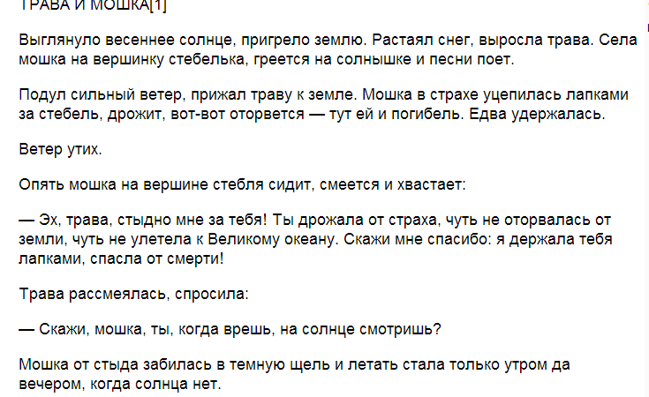
Обсуждение.
- Читает Бабенко Данил
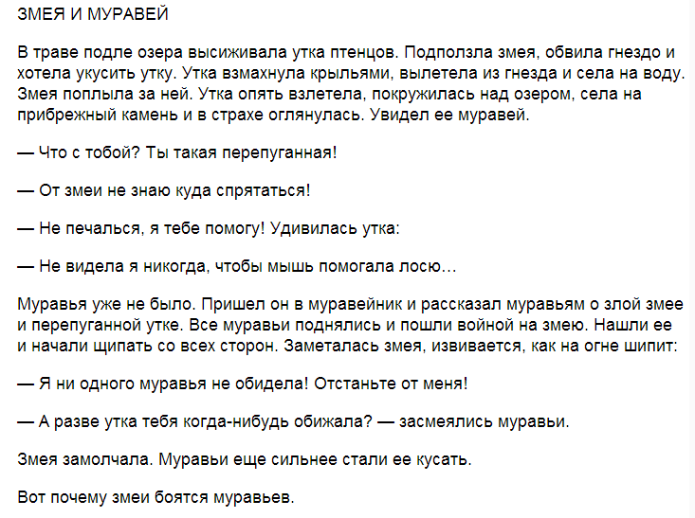
Осуждение
Читает Хороших Таня
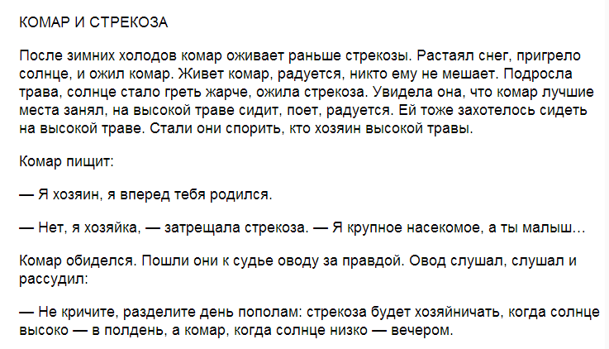
Обсуждение

Читает Фомин Андрей
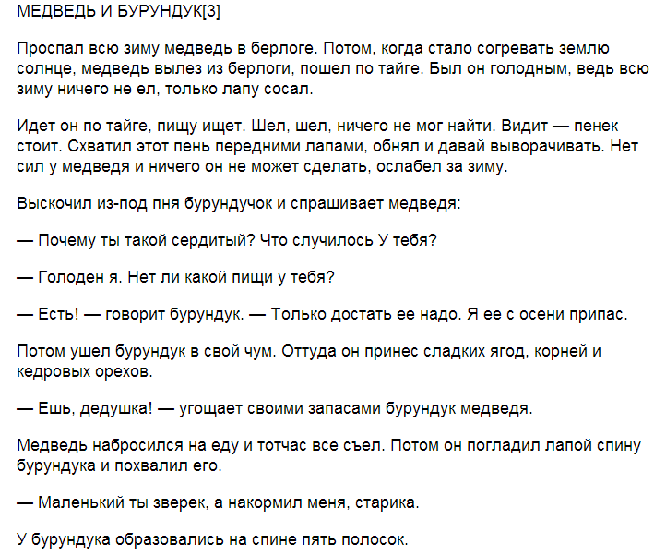
обсуждение

Учитель: (Отрывок)

Байкала-озера сказки Том II разд.2
(4,5,6,7,8,9,10 слайды)
Поохал дурачок, попечалился, да делать нечего. Пошел он дальше и нечаянно столкнулся с братьями.
— Ты все-таки увязался за нами, дурачок, — посмеиваются братья. — Уж не убил ли медведя-людоеда?
— Кого-то убил ненароком, — отвечает дурачок, — а кого, сам не знаю.
— А каков же из себя убитый зверь? — похохатывают братья. — Похож на муху? Или на жука?
— Нет, он похож на черного быка из нашей деревни, — отвечает дурачок.
— Ты, видать, совсем у нас рехнулся. Покажи-ка своего быка, глупенький.
Дурачок ведет братьев на то место, где лежит убитый медведь. Смотрят братья и глазам своим не верят. Дерево огромное повалено, а рядом — тот самый медведь-людоед, за каким они охотились. Страшно тут стало братьям, схватились они за рогатины и топоры, да зверь не шелохнется — мертв, значит. Осмелели братья, подошли ближе, ногами медведя с опаской тычут и дурачка спрашивают, как было дело. А у дурачка и речи известно какие — дурацкие.
— Попался, — говорит, — навстречу этот невежа и дал мне пощечину. Ни отец, ни мать по щекам меня никогда не били, а тут — на вот тебе! Не стерпел я, братья, схватил его за задние лапы да чуть стукнул о дерево. А он меня не понял и ноги протянул. Не хотел я этого. Тоже зазря и дерево испортил.
— Ну и дурень же ты! — гогочут братья, а сами жмутся со страху: как бы чего не вышло. В диковинку им это, что дурачок такой сильный да проворный оказался.
Сняли братья шкуру с медведя и принесли домой. Вся деревня сбежалась смотреть на охотницкую добычу. Судачит народ и похвалой тешит братьев. А те молчат, что не они, а дурачок убил медведя-людоеда. Дурачок тоже себе помалкивает. Только знают братья всю правду, исподлобья косятся, дурачка сторонятся да побаиваются: вдруг нехотя кого из них зашибет? Раньше дурачка пустой похлебкой кормили, а теперь и мясо дают. Признали в нем себе ровню и богатыря. А дурачку и дела до братьев никакого нет. Живет он потихоньку да помаленьку, отцу с матерью по хозяйству помогает, с птицами разговаривает да песенки себе под нос напевает.
Ребята если вас заинтересовало творчество А.А. Тороева, то вы можете почитать в онлайн или скачать его произведения пройдя по следующим ссылкам:
http://www.likebook.ru/books/view/95166/
http://fb2knigi.net/antique_genres/antique_myths/2479-baykala-ozera-skazki-tom-ii-razd2.html
http://fb2.mbookz.ru/index.php?id=100843
А сейчас скажите пожалуйста, что вы сегодня узнали нового, интересного и как вы думаете какой является эта для вас информация?
Я сегодня вам не только рассказала о жизни и творчестве А.А. Тороева, но мы с вами прикоснулись искусству, культуре и быту бурят. Узнали много нового и интересного. Мне бы очень хотелось, что бы вы нарисовали рисунки посвященные быту, культуре, произведениям А.А Тороева.

Список использованной литературы

1. Егунов Н.П. Буряты до присоединения к России. – Улан-Удэ, 1980.
2. Шерхунаев Р.А. Бурятские народные сказители. – Бурятское книжное издательство, 1987.
3. Шерхунаев Р.А. Народный сказитель Бурятии. – Иркутск, 1993
Ссылки на интернет-ресурсы:
1. www.ayaganga.ru/skaz2.html
2. http://irkipedia.ru
3. http://nsportal.ru/shkola/kraevedenie/library/appolon-toroev-buryatskii-narodnyi-poet

